光柵變圖設計研習營
一、活動宗旨
本活動藉由光柵視覺原理的傳授，與視覺運動造形的啟發，讓學生在動態視覺構成與立體變圖的基礎養成中發展應用想像力的機會。透過視覺基礎原理、變圖規劃設計、電腦實務設計、光柵板裱貼等整體執行能力的課程實施，採取研習營比賽命題方式進行。研習活動將聘請業界講師實務操作授課，從基礎學理瞭解到實務電腦設計與列印壓裱運用設計，學員可於一天完成所有操作實務，最後舉辦成果發表觀摩與頒獎。其過程與效果可分為下列四個部份：
(一)經由對光柵視覺原理的瞭解，增進其對於視覺藝術、視知覺、全像、視覺運動造形等多面向之分析及構成的能力。
(二)藉由電腦實務設計的訓練，讓學生學會影像變圖電腦軟體設計操作技巧，並進而運用在相關視覺設計上。
(三)透過個案設計的命題，從創意發想到最佳化選定的過程中，培養學生流暢、變通、獨創及精密的設計步驟與創意思考能力。
(四)藉由命題競賽方式進行，可培養同學們榮譽感，並訓練其表達能力。
二、活動單位
指導單位：教育部技職司
主辦單位：國立高雄應用科技大學
承辦單位：樹德科技大學/教務處、樹德科技大學設計學院
協辦單位：樹德科技大學視覺傳達設計系
三、活動時間
整體執行由105年10月15日(六)執行。
四、活動地點
樹德科技大學設計學院4樓視覺傳達設計系 (高雄市燕巢區橫山路59號)
實務製作/樹德科技大學視覺傳達設計系電腦教室D0440、電腦教室D0425
光柵作品成果發表/ 樹德科技大學視傳系教室D0435
五、報名時間
即日起至105年10月13日(四)止

六、活動議程

時間 | 活動內容 | 主講人 | 地點
09:00~09:10 | 學員報到 |  | 視傳系  D0435
09:10~09:30 | 開幕式  主任致詞-設計職涯宣導  光柵變圖設計競賽內容說明 |  | 視傳系  D0435
09:30~12:00 | 命題與設計、光柵變圖原理分析與設計應用 | 講師：林育正 先生  (特威立體製品公司負責人) | D0425  D0435
12:00~13:00 | 午餐時間
13:00-16:00 | 電腦影像處理與製作、列印、壓裱光柵材料、合成製品 | 講師：林育正 先生  (特威立體製品公司負責人) | D0425  D0435
16:00-16:30 | 收件與評審 | 邱惠琳/樹德科技大學視覺傳達設計系主任 | D0435
16:30~17:00 | 成果發表與頒發研習證書、獎狀及教學座談 | 邱惠琳/樹德科技大學視覺傳達設計系主任 | D0435
17:00~ | 賦歸

七、競賽獎項
金獎：一名 獎金(禮券)6,000元，獎狀一紙。
銀獎：一名 獎金(禮券)4,000元，獎狀一紙。
銅獎：一名 獎金(禮券)2,000元，獎狀一紙。
入選：六名 獎金(禮券)500元，獎狀一紙。
參加獎：凡參加者皆贈研習證書一紙。
八、諮詢專線：
TEL：07-6158000#5204 吳先生
FAX：07-6158000#5299
E-Mail：frankwu@stu.edu.tw

光柵變圖設計研習營活動報名表
‧研習時間：105年10月15日（星期六）09：00~17：00
‧研習地點：樹德科技大學設計學院4樓視覺傳達設計系 (高雄市燕巢區橫山路59號)
‧指導單位：教育部技職司
‧主辦單位：國立高雄應用科技大學
‧承辦單位：樹德科技大學/教務處、樹德科技大學設計學院
‧協辦單位：樹德科技大學視覺傳達設計系
請於105/10/13(星期四)前繳交
學校名稱 |  |  |  |  | 單位
交通 |  | □ 自行前往  □ 搭乘接駁車 地點：台鐵新左營後站，高雄捷運左營站2號出口  時間：上午08：00發車至樹德科技大學
參加「光柵立體變圖文具設計研習營」活動人員計保險名單
參加  成員 | 姓名  (被保人) |  | 身分證號  (保險使用) | 出生年月日  (保險使用) |  | 姓名  (受益人) |  | 年級別  (請勾選) | 用餐  方式
領隊  老師 |  |  |  |  |  |  |  |  | □葷 □素
學生 |  |  |  |  |  |  |  | □三年級學生  □二年級學生 | □葷 □素
學生 |  |  |  |  |  |  |  | □三年級學生  □二年級學生 | □葷 □素
學生 |  |  |  |  |  |  |  | □三年級學生  □二年級學生 | □葷 □素
學生 |  |  |  |  |  |  |  | □三年級學生  □二年級學生 | □葷 □素
學生 |  |  |  |  |  |  |  | □三年級學生  □二年級學生 | □葷 □素
學生 |  |  |  |  |  |  |  | □三年級學生  □二年級學生 | □葷 □素
學生 |  |  |  |  |  |  |  | □三年級學生  □二年級學生 | □葷 □素
學生 |  |  |  |  |  |  |  | □三年級學生  □二年級學生 | □葷 □素

※參加人數每校學生限八人(如需增員請電洽承辦人員)，需具備基本電腦繪圖操作能力，以二、三年級學生為優先。

活動聯絡人：
聯絡電話：
電子信箱：

備註：
1、填寫完畢後敬請於105年10月13日（星期四）前以E-mail電子檔傳至frankwu@stu.edu.tw
並來電確認07-6158000 分機5204（吳先生）。
2、本報名表資料僅針對本次活動保險、聯繫使用，活動結束後將全數銷毀刪除，不做其它用途使用。
光柵變圖設計研習營活動交通資訊

研習地點：樹德科技大學設計學院4樓視覺傳達設計系 (高雄市燕巢區橫山路59號)
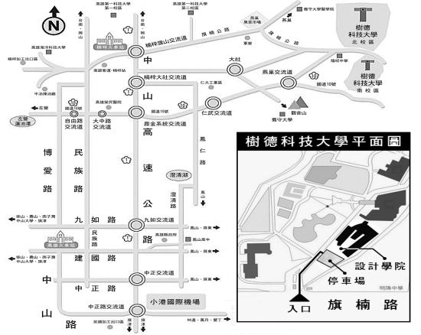

vu

相關交通資訊請至http://www.stu.edu.tw/about/maps查詢。


